
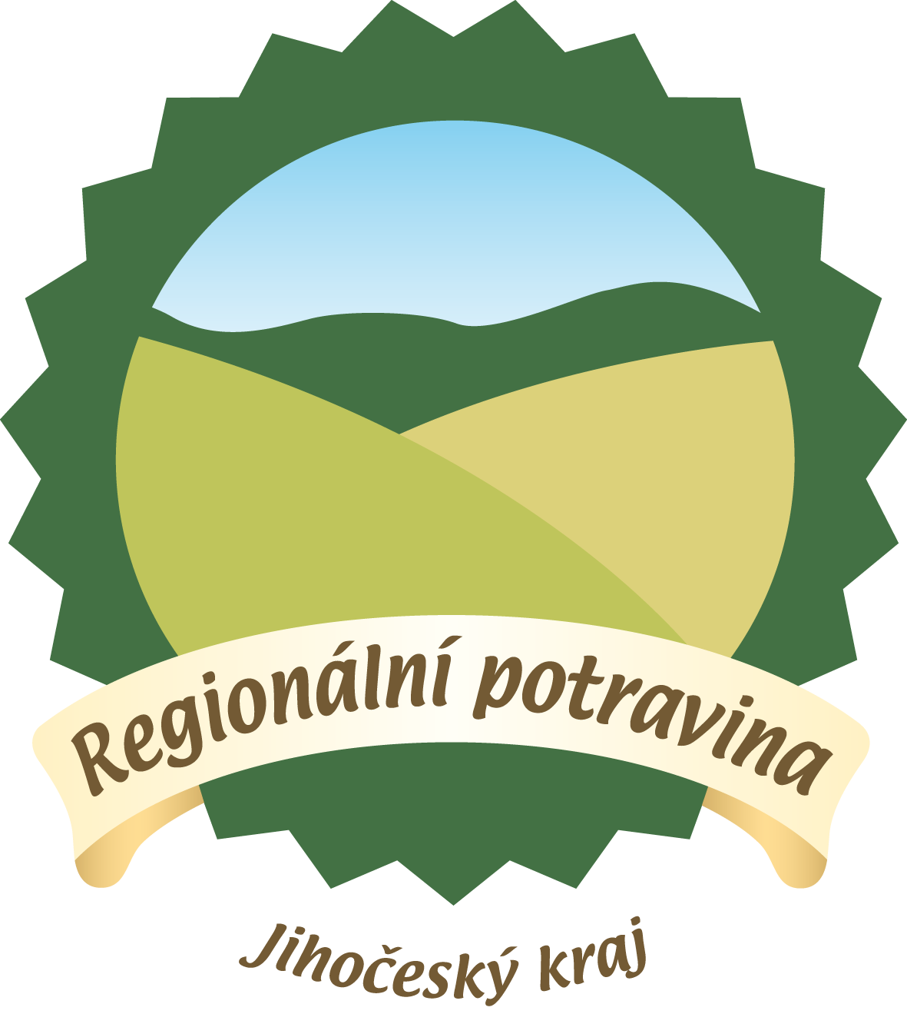

TISKOVÁ ZPRÁVA
V Jihočeském kraji se soutěžilo o značku Regionální potravina, důkaz nejvyšší kvality
(České Budějovice, 29. května 2013) Celkem 7 výrobků s výjimečnou kvalitou a chuťovými vlastnostmi z Jihočeského kraje včera ocenila odborná komise soutěže Regionální potravina 2013. O tuto značku, která je důkazem nejvyšší jakosti potravin a zárukou regionálního původu, se letos ucházelo 83 produktů od 26 výrobců. O logo soutěžili v devíti kategoriích, nejsilnější zastoupení měly kategorie Pekařské výrobky včetně těstovin (24) a Masné výrobky tepelně opracované včetně uzených mas (17).
Výrobky hodnotila osmičlenná komise tvořená zástupci Ministerstva zemědělství, krajského úřadu, Státního zemědělského intervenčního fondu, Státní zemědělské a potravinářské inspekce, Státní veterinární správy ČR, Agrární komory ČR a Potravinářské komory ČR.
K udělení značky Regionální potravina Jihočeského kraje 2013 navrhla hodnotitelská komise 7 výrobků z následujících kategorií:
 | Kategorie: | Oceněný výrobek a výrobce:
1. | Masné výrobky tepelně opracované včetně uzených mas | „Pečený bůček“  Libor Novák, České Budějovice
2. | Masné výrobky trvanlivé | „Volarská pikantní klobása“  ZEFA, Volary
3. | Sýry včetně tvarohu | „Gouda zrající pod mazem“  Statek Horní Dvorce, s.r.o., Horní Dvorce
4. | Mléčné výrobky ostatní | „Jihočeský zákys jahoda“  AGROLA, spol. s r.o., Jindřichův Hradec
5. | Pekařské výrobky včetně těstovin | „Ovesné oválky“  Pekařství NODES, Český Krumlov
6. | Cukrářské výrobky včetně cukrovinek | Cena nebyla udělena
7. | Alkoholické a nealkoholické nápoje | „Strážská černá paní“ 38%  HIIL´S LIQUERE, s.r.o., Jindřichův Hradec
8. | Ovoce a zelenina v čerstvé nebo zpracované formě | Cena nebyla udělena
9. | Ostatní | „Jihočeské JERKY z Třeboňského kapra, natur“  CORAX TRADING, s.r.o., Český Krumlov
Soutěž Regionální potravina je projektem Ministerstva zemědělství určeným na podporu malých a středních zemědělců a producentů potravin v jednotlivých krajích České republiky. Oceněný výrobek získá právo zdarma užívat značku Regionální potravina čtyři roky na obale výrobku. Podrobné informace o soutěži můžete najít na webových stránkách www.regionalnipotravina.cz.

Kontakt na regionálního koordinátora soutěže:

AB Agentura
Nad Opatovem 2140/2, Praha 4, 149 00
Kontaktní osoba: PhDr. Adolf Boháček
Mobil: +420 608 444 537
Mail: bohacek@abagentura.cz

